教育部國教署普通高級中學課程數學學科中心
109學年度新課綱數學教學評量共備研習_素養教學與計算機協作評量
實施計畫
壹、依據
教育部國民及學前教育署109年6月23日臺教國署高字第1090069875號函核定「普通型高級中等學校數學學科中心109學年度工作計畫」。
貳、目的
一、協助教師正確掌握「十二年國民基本教育數學課程綱要」與「素養導向的教學與評量」精神與原則，並進而學習課程設計之方法與策略。
二、宣導未來升學變革與趨勢，協助教師掌握方向與趨勢，以及運用計算機培養工具素養的專業知能，帶動教學團隊，共同推動課程。
三、配合政策，介紹重要教學資源平臺，提升教師教學、評量專業知能，保障學生學習品質效果，帶好每一個學生。
參、辦理單位
一、指導單位：教育部國民及學前教育署
二、主辦單位：高中數學學科中心－臺北市立建國高級中學
三、協辦單位：國立高雄師範大學附屬高級中學
肆、分區研習時間、地點及研習流程、主講人
場次 | 日期  地點 | 時間  研習流程 | 主講人 | 建議與會  學校縣市
北區 | 9月2日(三)  13:30-16:20  臺北市立建國高級中學  夢紅樓4F國際會議廳  （地址：臺北市中正區南海路56號） | 13:30~15:00  高二新課綱AB兩類課程素養教學與計算機協作評量 | 臺灣大學張鎮華教授 | 臺北市/新北市/基隆市/宜蘭縣/金門縣/連江縣/桃園市/花蓮縣/  臺中市/新竹縣市/苗栗縣
 |  | 15:10~16:00  高一新課綱課程素養教學與計算機協作評量 | 臺灣大學張鎮華教授
 |  | 16:00~16:20  綜合座談 | 臺灣大學張鎮華教授
南區 | 9月2日(三)  13:30-16:20  國立高雄師範大學附屬高中國際會議廳  （地址：高雄市苓雅區凱旋二路89號） | 13:30~15:00  高二新課綱AB兩類課程素養教學與計算機協作評量 | 高師大附中 歐志昌主任 | 彰化縣/南投縣/雲林縣/臺義縣市/澎湖縣/高雄市/屏東縣/臺南市/臺東縣
 |  | 15:10~16:00  高一新課綱課程素養教學與計算機協作評量 | 高師大附中 歐志昌主任
 |  | 16:00~16:20  綜合座談 | 高師大附中 歐志昌主任
伍、參加人員
一、十二年國民基本教育數學領域課程綱要國、高中分組委員、六都八縣數學學科平臺輔導員。
二、全國各公私立高中薦派數學科主席或教師代表，各校1至2人，參加教師惠請各校准予公（差）假登記。
陸、報名方式
一、請至「教育部全國教師在職進修資訊網」(http://inservice.edu.tw/)，選擇【教師登入】登入教師帳號及密碼→點選網頁右方【依學校研習課程進入資訊網】中的【普通高級中學課程學科中心】→點選【數學科】後，此時網頁畫面出現高中數學學科中心主辦之全部研習課程(依辦理時間順序排列)，即可順利找到課程。
二、分區研習課程代碼
分區 | 課程名稱/地點 | 課程代碼 | 報名截止  日期 | 人數限制  (額滿為止)
北區 | 素養教學與計算機協作評量  /臺北市立建國高級中學 夢紅樓4F  國際會議廳 | 2906945 | 8月31日 | 150人
南區 | 素養教學與計算機協作評量  /國立高雄師範大學附屬高中 北辰樓6F  國際會議廳 | 2906941 | 8月31日 | 100人

捌、其他注意事項：
一、防疫期間研習當日請全程配戴口罩，身體不適者勿進入會場。
二、研習時數：全程參加者核予 3 小時研習時數。
三、參加研習人員請各校准予公(差)假登記與課務派代，差旅費由各服務學校報支。
四、各區研習地點停車位有限，恕無法提供停車位，請儘量利用大眾運輸工具前往。
五、聯絡電話：02-23034381#212, E-mail: mathcenter212.ck@gmail.com
玖、本計畫所需各項經費由本中心相關經費支應。
拾、本計畫陳本中心主任核定後實施，修訂時亦同。
拾壹、分區研習地點說明：
北區：臺北市立建國高級中學夢紅樓4F國際會議廳
(地址：臺北市中正區南海路56號）

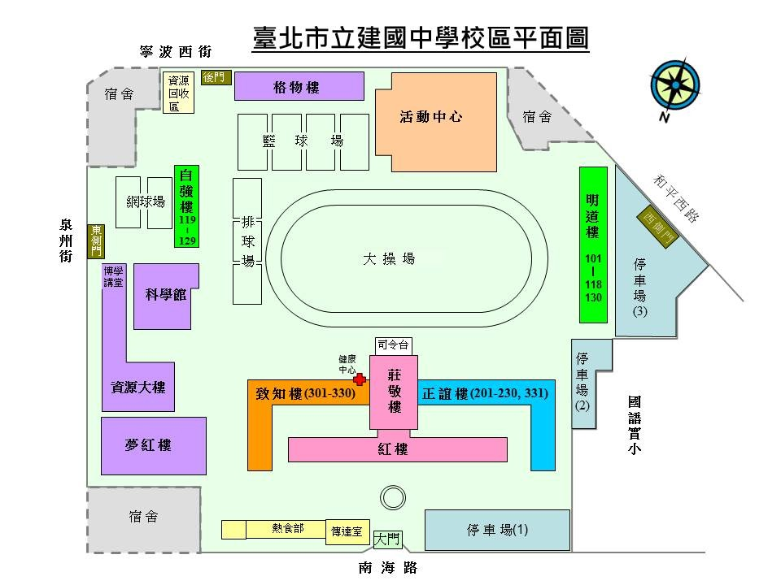

南區：國立高雄師範大學附屬高中-北辰樓6樓國際會議廳
（地址：高雄市苓雅區凱旋二路89號）
